Ngày soạn  10/12/2024 | Ngày dạy | Ngày | 28/12/2024 | 30/12/2024
Ngày soạn  10/12/2024 | Ngày dạy | TT tiết theo TKB | 4 | 3
Ngày soạn  10/12/2024 | Ngày dạy | Lớp | 9A | 9A

TUẦN 16+17 - TIẾT 64+65
Chủ đề 8: Chất và sự biến đổi về chất
Bài 20. HYDROCARBON, ALKANE
Thời gian thực hiện: 02 tiết
I. MỤC TIÊU
1. Về kiến thức
- Nêu được khái niệm hydrocarbon, alkane.
- Viết được công thức cấu tạo và gọi tên được một số alkane (ankan) đơn giản và thông dụng (C1 – C4).
- Viết được phương trình hoá học phản ứng đốt cháy của butane.
- Tiến hành được (hoặc quan sát qua học liệu điện tử) thí nghiệm đốt cháy butane từ đó rút ra được tính chất hoá học cơ bản của alkane.
Trình bày được ứng dụng làm nhiên liệu của alkane trong thực tiễn.
2. Về năng lực
2.1 Năng lực chung
- Tự chủ và tự học: Chủ động, tự tìm hiểu về khái niệm hydrocarbon, alkane, công thức phân tử, công thức cấu tạo và gọi tên và phương trình đốt cháy của một số alkane.
- Giao tiếp và hợp tác:
+ Sử dụng ngôn ngữ khoa học để diễn đạt về alkane
+ Hoạt động nhóm một cách hiệu quả theo đúng yêu cầu của GV trong khi thảo luận, đảm bảo các thành viên trong nhóm đều được tham gia và trình bày báo cáo;
- Giải quyết vấn đề và sáng tạo: Giải quyết vấn đề kịp thời với các thành viên trong nhóm để thảo luận hiệu quả, giải quyết các vấn đề trong bài học và hoàn thành các nhiệm vụ học tập.
2.2 Năng lực khoa học tự nhiên
- Nhận thức khoa học tự nhiên: Trình bày được ứng dụng làm nhiên liệu của alkane trong thực tiễn
- Tìm hiểu tự nhiên: Quan sát các thí nghiệm nhận xét, rút ra được tính chất hoá học cơ bản của alkane.
- Vận dụng kiến thức, kĩ năng đã học: Giải thích được thủ phạm chủ yếu gây nên các vụ nổ, sập hầm mỏ than và vận dụng kiến thức đã học biết cách sử dụng nhiên liệu hiệu quả và tiết kiệm trong cuộc sống.
3. Về phẩm chất
- Tham gia tích cực hoạt động nhóm phù hợp với khả năng của bản thân.
- Cẩn thận, trung thực và thực hiện các yêu cầu trong chủ để bài học.
- Có niềm say mê, hứng thú với việc khám phá và học tập khoa học tự nhiên.
II. THIẾT BỊ DẠY HỌC VÀ HỌC LIỆU
- Máy chiếu, bảng nhóm;
- Các hình ảnh theo sách giáo khoa; máy chiếu, bảng nhóm;
- Dụng cụ: ống nghiệm, giá đỡ ống nghiêm, ống dẫn khí chữ L, cốc thuỷ tinh, đĩa thuỷ tinh.
- Hóa chất: Dung dịch acetic acid, đá vôi, kẽm viên, bột copper(II) oxide, dung dịch NaOH 1M, phenolphthalein, ethylic alcohol, dung dịch sulfuric acid đặc.
- Mô hình cấu tạo phân tử
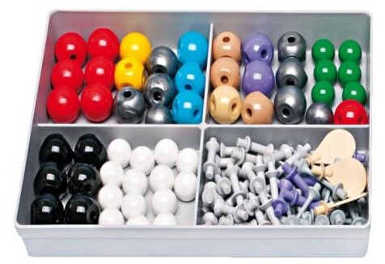 | 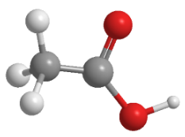
- Phiếu học tập.
Phiếu học tập
Vẽ Công thức cấu tạo dạng đầy đủ và công thức cấu tạo dạng thu gọn của các chất sau:
Công thức phân tử | Công thức cấu tạo dạng đầy đủ | Công thức cấu tạo dạng thu gọn | Tên gọi
ch₄ |  |  | Methane
c₂h₆ |  |  | Ethane
c₃h₈ |  |  | Propane
c₄h₁₀ |  |  | Butane

III. TIẾN TRÌNH DẠY HỌC
B. CÁC HOẠT ĐỘNG DẠY HỌC
1. Hoạt động 1: Khởi động
a) Mục tiêu: Tạo được hứng thú cho học sinh, ôn tập nội dung bài đã học, dẫn dắt giới thiệu vấn đề, để học sinh biết được một số vai trò acetic acid trong cuộc sống
b) Nội dung:
-Thử thách 1: Giao nhiệm vụ học tập: GV tổ chức trò chơi “Quả bóng kỳ diệu”.
- Hệ thống câu hỏi:
Câu 1. Thành phần các nguyên tố trong hợp chất hữu cơ
A. Nhất thiết phải có cacbon, thường có H, hay gặp O, N sau đó đến halogen, S, P...
B. Gồm có C, H và các nguyên tố khác.
C. Bao gồm tất cả các nguyên tố trong bảng tuần hoàn.
D. Thường có C, H hay gặp O, N, sau đó đến halogen, S, P.
Câu 2. Dãy chất nào sau đây là hợp chất hữu cơ?
A. C₂H₆, CO₂ | B. CO, C₆H₆
C. C₂H₆O, C₄H₁₀ | D. C₂H₅Cl, CaCO₃
Câu 3: Hợp chất hữu cơ được chia thành mấy loại?
A. 1. B. 2. C. 3. D. 4.
Câu 4: Dãy chất nào sau đây thuộc nhóm hydrocarbon?
A. CH₄, C₂H₄, C₂H₂ | B. C₂H₄, C₃H₇Cl, CH₄O
C. C₂H₆O, CH₄, C₂H₆ | D. C₂H₂, C₃H₈O, C₅H₁₂
Câu 5: Trong các hợp chất hữu cơ, cacbon luôn có hoá trị là
- I. B. IV. C. III. D. II.
Thử thách 2: Xem video.
GV giới thiệu:
Quan sát hinh 20.1 và dự đoán vai trò của chất lỏng có trong bật lửa gas.
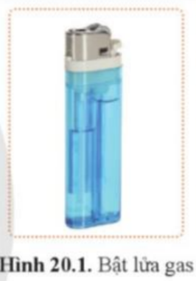
Chất lỏng trong bật lửa gas là hydrocarbon thuộc loại alkane. Vậy alkane là gi?
c) Sản phẩm: Câu 1 - A, Câu 2 - C, Câu 3 - B, Câu 4 - A, Câu 5 - B
d) Tổ chức thực hiện:
HOẠT ĐỘNG CỦA GV VÀ HS | DỰ KIẾN SẢN PHẨM
Giao nhiệm vụ:  -Thử thách 1: Giao nhiệm vụ học tập: GV tổ chức trò chơi “Quả bóng kỳ diệu”.  - Luật chơi:  + Quả bóng trên tay giáo viên được truyền đi khi nhạc bắt đầu.  + Nhạc dừng thì người đang giữ bóng sẽ là người trả lời câu hỏi.  + Trả lời đúng được nhận +1.  Lưu ý: bóng phải truyền lần lượt, không được ném . Người làm rớt bóng sẽ phải trả lời câu hỏi.  Thử thách 2: Xem video.  - Bước 1: Giao nhiệm vụ học tập: Giáo viên yêu cầu học sinh quan sát video “Cuộc du hành của Doraemon và Nobita” và đặt vấn đề.    Hướng dẫn HS thực hiện nhiệm vụ  Hs thảo luận nhóm hoàn thành câu hỏi giáo viên đưa ra  Báo cáo, thảo luận: HS tham gia trò chơi và xem video để trả lời câu hỏi.  Giáo viên nhận xét câu trả lời của học sinh và dẫn dắt vào bài học mới.  Chốt lại và đặt vấn đề vào bài  Khí thiên nhiên, khí mỏ dầu đều có thành phần chính là alkane và một số hydrocarbon khác. Alkane là gì? Alkane có những tính chất vật lí, hoá học nào? cùng tìm hiểu về bài học hôm nay | Câu 1 - A, Câu 2 - C, Câu 3 - B, Câu 4 - A, Câu 5 - B
2 HÌNH THÀNH KIẾN THỨC MỚI
GV thực hiện kĩ thuật trạm, chia lớp thành 2 cụm, 6 nhóm. Mỗi nhóm lần lượt hoạt động qua 4 trạm:
- Trạm 1: Tôi là nhà nghiên cứu
- Trạm 2: Tôi là nhà thông thái
- Trạm 3: Tôi là nhà quan sát
- Trạm 4: Tôi là nhà khoa học
TRẠM 1: TÔI LÀ NHÀ NGHIÊN CỨU
Hoạt động 2.1: Trình bày khái niệm hydrocarbon, alkane
- Mục tiêu:
- Nêu được khái niệm hydrocarbon, alkane.
Nội dung:
- Học sinh quan sát CTCT methane, propane, ethylene rút ra được khái niệm hydrocarbon, alkane.
- Sản phẩm:
- Hydrocarbon là loại hợp chất hữu cơ mà thành phần phân tử chỉ chứa các nguyên tố carbon và hydrogen. Hydrocarbon gồm nhiều loại khác nhau, như alkane, alkene,...
- Alkane là những hydrocarbon mạch hở, phân tử chỉ chứa các liên kết đơn.
- Hợp chất A, G, I thuộc loại alkane vì phân tử có chứa các liên kết đơn.
- Xét các chất:
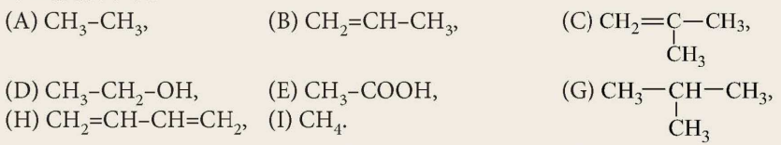
Trong các chất trên, chất A, B, C, G, H, I là hydrocarbon vì thành phần phân tử chỉ chứa các nguyên tố carbon và hydrogen, chất A, G, I là alkane vì phân tử có chứa các liên kết đơn.
- Tổ chức thực hiện

HOẠT ĐỘNG CỦA GV VÀ HS | DỰ KIẾN SẢN PHẨM
Giao nhiệm vụ:  Giáo viên chuyển giao nhiệm vụ học tập:  - Nhiệm vụ 1: GV yêu cầu học sinh nghiên cứu CTCT một số alkane SGK /103  Trả lời câu hỏi sau  - Nhận xét đặc điểm chung về thành phần nguyên tố của bốn chất trên.  - So sánh đặc điểm cấu tạo (loại liên kết cộng hoá trị) giữa các nguyên tử trong phân tử của bốn chất trên.  - Nhiệm vụ 2: Hoàn thành bài tập sau:  1.Quan sát Hình sau và cho biết hợp chất nào thuộc loại alkane. Giải thích.  - Xét các chất:  Trong các chất trên, chất nào là hydrocarbon, chất nào là alkane? Giải thích.  Hướng dẫn HS thực hiện nhiệm vụ  - HS thực hiện yêu cầu. GV khuyến khích học sinh hợp tác với nhau khi thực hiện nhiệm vụ học tập.  Báo cáo kết quả:  - Gọi 1 nhóm đại diện trình bày kết quả. Các nhóm khác bổ sung  - GV kết luận về nội dung kiến thức mà các nhóm đã đưa ra. | - Hydrocarbon là loại hợp chất hữu cơ mà thành phần phân tử chỉ chứa các nguyên tố carbon và hydrogen. Hydrocarbon gồm nhiều loại khác nhau, như alkane, alkene,...  - Alkane là những hydrocarbon mạch hở, phân tử chỉ chứa các liên kết đơn.
  Tên gọi | Công thức phân tử | Công thức cấu tạo thu gọn
  Methane | ch₄ | ch₄
  Ethane | C₂H₆ | ch₃-ch₃
  Propane | C₃H₆ | ch₃-ch₂-ch₃
  Butane | C₄H₁₀ | ch₃-ch₂-ch₂-ch₃
Trạm 2: Tôi là nhà thông thái
Hoạt động 2.2: Tìm hiểu công thức cấu tạo và danh sách của alkane
- Mục tiêu:
- Viết được công thức cấu tạo và gọi tên được một số alkane (ankan) đơn giản và thông dụng (C1 – C4).
- Nội dung:
- Tổ chức cho học sinh thảo luận nhóm.
Thử thách 1: Hãy lắp ráp mô hình cấu tạo của các chất: CH₄, C₂H_{6,} C₃H_{8,} C₄H₁₀
+ Thử thách 2: Yêu cầu học sinh vẽ CTCT từ mô hình phân tử đã lắp ráp, hoàn thành phiếu học tập. Trả lời các câu hỏi giáo viên đặt ra.
- Sản phẩm:
Phiếu học tập
Vẽ Công thức cấu tạo dạng đầy đủ và công thức cấu tạo dạng thu gọn của các chất sau:
Công thức phân tử | Công thức cấu tạo dạng đầy đủ | Công thức cấu tạo dạng thu gọn | Tên gọi
ch₄ | 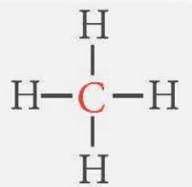 | ch₄ | Methane
c₂h₆ | 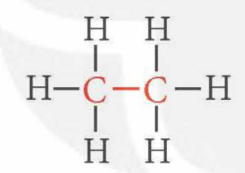 | ch₃-ch₃ | Ethane
c₃h₈ | 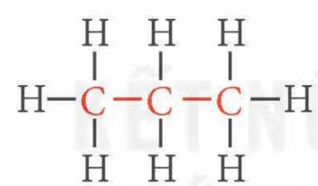 | ch₃-ch₂-ch₃ | Propane
c₄h₁₀ | 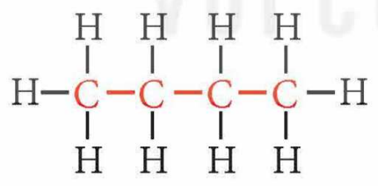 | ch₃-ch₂-ch₂-ch₃ | Butane

- Tổ chức thực hiện:
HOẠT ĐỘNG CỦA GV VÀ HS | DỰ KIẾN SẢN PHẨM
Giao nhiệm vụ:  - Tổ chức cho học sinh thảo luận nhóm.  Thử thách 1: Hãy lắp ráp mô hình cấu tạo của các chất: CH₄, C₂H_{6,} C₃H_{8,} C₄H₁₀  + Thử thách 2: Yêu cầu học sinh vẽ CTCT từ mô hình phân tử đã lắp ráp, hoàn thành phiếu học tập. Trả lời các câu hỏi giáo viên đặt ra.  Câu 2: Trong công thức phân tử alkane, khi tăng thêm một nguyên tử carbon thì số nguyên tử hydrogen tăng thêm bao nhiêu?  Hãy cho biết tên gọi của các alkane trong bảng 23.1 có đặc điểm gì giống nhau và khác nhau  Hướng dẫn HS thực hiện nhiệm vụ: GV quan sát, hỗ trợ các nhóm khi cần thiết.  Sau 5 phút, GV kiểm tra kết quả của học sinh  Báo cáo kết quả:  - Mời các nhóm lên trình bày  - Cho Hs các nhóm báo cáo kết quả  - Nhóm khác nhận xét, bổ sung phần trình bày của nhóm bạn | 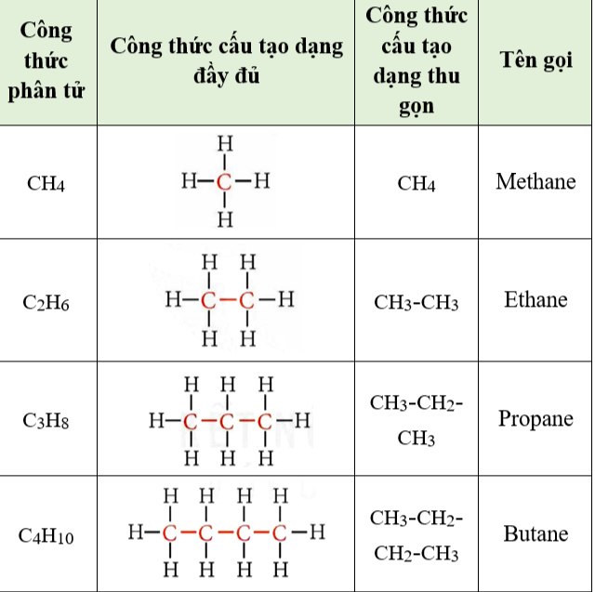Thành phẩn phân tử của các alkane hơn kém nhau một hay nhiều nhóm CH₂. Alkane có công thức chung là C_{n}H_{2n+2} (n>l, n là số nguyên, dương).
TRẠM 3: TÔI LÀ NHÀ KHOA HỌC
Hoạt động 2.3: Tìm hiểu phản ứng cháy butane
- Mục tiêu:
- Viết được phương trình hoá học phản ứng đốt cháy của butane.
- Tiến hành được (hoặc quan sát qua học liệu điện tử) thí nghiệm đốt cháy butane từ đó rút ra được tính chất hoá học cơ bản của alkane.
- Nội dung:
- HS xem mô hình và video phản ứng cháy của khí butane và khí oxygen. Nêu hiện tượng, viết phương trình hóa học từ đó rút ra được tính chất hoá học cơ bản của alkane.
- Vận dụng:
Câu 1: Gas dùng đun nấu có chứa alkane chủ yếu nào? Viết phương trình hoá học biểu diễn phản ứng cháy của chúng.
Câu 2: Vì sao ở các trạm xăng dầu người ta thường treo bảng báo cấm như ở hình bên?
Câu 3: Các alkane khá bền nên ở điều kiện thường, chúng không phản ứng với các acid, base và nhiều chất khác.
- Viết phương trình hoá học biểu diễn phản ứng cháy của methane và ethane.
- Dùng công thức chung của alkane, viết phương trình hoá học tổng quát của phản ứng đốt cháy hoàn toàn alkane tạo sản phẩm là carbon dioxide và nước.
- Sản phẩm: Sản phẩm đáp án câu trả lời
*Vận dụng:
Câu 1: Gas dùng làm nhiên liệu đun nấu trong gia đình có thành phần chủ yếu là propane và butane.
- Phương trình hoá học đốt cháy:
C₃H₈ + 5O₂ 3CO₂ + 4H₂O
2C₄H₁₀ + 13O₂ 8CO₂ + 10H₂O

Câu 2: Do xăng, dầu là các loại nhiên liệu rất dễ bắt lửa và lây lan cháy nhanh nên người ta thường treo bảng cấm hút thuốc tại các trạm đổ xăng dầu.
Câu 3: CH₄ + 2O₂ CO₂ + 2H₂O
2C₂H₆ + 7O₂ 4CO₂ + 6H₂O
C_{n}H_{2n+2} + O₂ nCO₂ + (n+1)H₂O Nhận thấy:
- Tổ chức thực hiện
HOẠT ĐỘNG CỦA GV VÀ HS | DỰ KIẾN SẢN PHẨM
Giao nhiệm vụ: chia lớp làm 4 nhóm  - HS xem mô hình và video thí nghiệm khí butane tác dụng với khí oxygen kết hợp nghiên cứu sách giáo khoa. HS sử dụng app QuimicAr quét thẻ, nêu hiện tượng, viết phương trình hóa học từ đó rút ra được tính chất hoá học cơ bản của alkane.  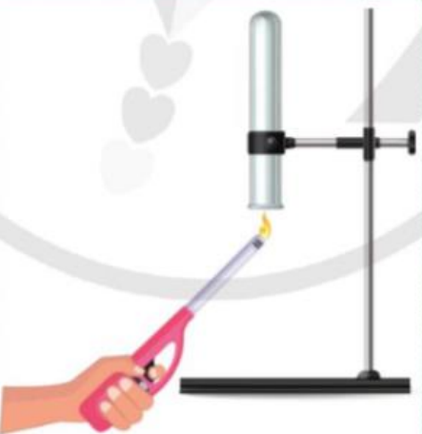  Hướng dẫn thực hiện nhiệm vụ: Học sinh mô hình, video và tham khảo thêm sách giáo khoa  Báo cáo kết quả: HS thuyết trình, nhóm khác nhận xét, giáo viên chốt nội dung kiến thức | - Khi đốt cháy alkane trong không khí thu được sản phẩm chủ yếu là khí carbon dioxide và hơi nước:  Phương trình hoá học đốt cháy butane:  2C₄H₁₀ + 13O₂ → 8CO₂ + 10H₂O
Trạm 4: Tôi là nhà khoa học
Hoạt động 2.3: Tìm hiểu ứng dụng làm nhiên liệu của alkane
- Mục tiêu:
Trình bày được ứng dụng làm nhiên liệu của alkane trong thực tiễn.
- Nội dung:
- Tổ chức cho học sinh thảo luận nhóm.
Thử thách 1: Đọc thông tin SGK/104 nêu ứng dụng làm nhiên liệu của alkane
+ Thử thách 2: Yêu cầu học sinh hoàn thành bài tập 2 sgk/tr103. Trả lời các câu hỏi giáo viên đặt ra.:
Bảng dưới đây cho biết nhiệt lượng toả ra khi đốt cháy hoàn toàn 1 moi alkane
Alkane | Công thức phân tử | Khối lượng mol phân tử (gam/mol) | Nhiệt lượng (kj/mol)
Propane | c₃h₈ | 44 | 2 220
Butane | C₄H_{1o} | 58 | 2 878
Tính nhiệt lượng toả ra khi đốt cháy hoàn toàn hỗn hợp 0,4 mol Butane và 0,6 mol Propane biết
- Sản phẩm:
Nhiên liệu khí hóa lỏng | Nhiên liệu lỏng | Nhiên liệu rắn
Khí propane và butane dễ hóa lỏng được làm nhiên liệu cho bật lửa, bếp gas... | Các alkane ở trạng thái lỏng có thể dùng làm nhiên liệu dưới dạng: xăng, dầu hỏa, dầu diesel... | Các alkane ở trạng thái rắn có thể dùng làm nhiên liệu dưới dạng nến paraffin.
- Tổ chức thực hiện
HOẠT ĐỘNG CỦA GV VÀ HS | DỰ KIẾN SẢN PHẨM
Giao nhiệm vụ:  - Tổ chức cho học sinh thảo luận nhóm.  Thử thách 1: Đọc thông tin bảng 23.2 nêu ứng dụng làm nhiên liệu của alkane  + Thử thách 2: Yêu cầu học sinh hoàn thành bài tập sgk/tr110. Trả lời các câu hỏi giáo viên đặt ra.:  Bảng dưới đây cho biết nhiệt lượng toả ra khi đốt cháy hoàn toàn 1 moi alkane  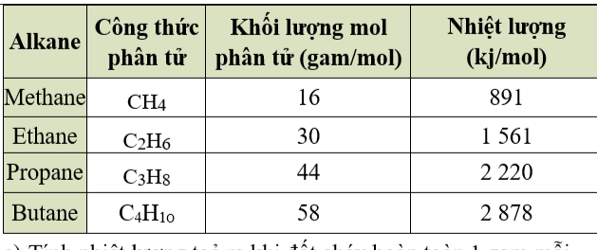  - Tính nhiệt lượng toả ra khi đốt cháy hoàn toàn 1 gam mỗi alkane trong bảng trên.  - Đốt cháy 1 gam alkane nào trong số các alkane ở trên sẽ toả ra nhiều nhiệt lượng nhất?  Hướng dẫn HS thực hiện nhiệm vụ: Quan sát, hỗ trợ HS khi cần thiết.  Báo cáo kết quả:  - Cho HS trình bày câu trả lời.  - GV nhận xét, bổ sung và kết luận nội dung kiến thức. | 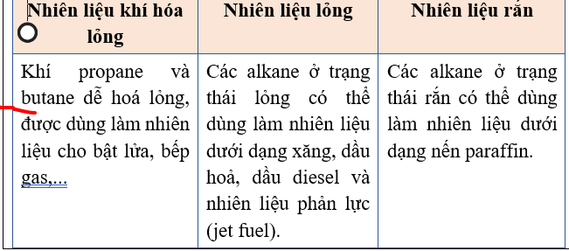
  Nhiên liệu khí hóa lỏng | Nhiên liệu lỏng | Nhiên liệu rắn
3.Hoạt động 3: Luyện tập
- Mục tiêu: Vận dụng kiến thức của bài học vào việc làm bài tập cụ thể.
- Nội dung: GV cho học sinh làm việc cá nhân và trả lời một số câu hỏi trắc nghiệm dưới hình thức cho chơi rung chuông vàng.
c) Sản phẩm: 1-B, 2-B, 3-C, 4-B, 5-A.
d) Tổ chức thực hiện
HOẠT ĐỘNG CỦA GV VÀ HS | DỰ KIẾN SẢN PHẨM
Giao nhiệm vụ:  - GV trình chiếu câu hỏi, học sinh sử dụng bảng A, B, C, D để trả lời  - Luật chơi:  Có 8 câu hỏi. Mỗi câu sẽ có thời gian suy nghĩ và trả lời là 10 giây, trả lời bằng cách đưa bảng chữ cái lên sau khi hết thời gian. Thí sinh nào có tổng số điểm nhiều nhất sau 8 câu hỏi sẽ là thí sinh chiến thắng cuộc thi rung chuông vàng.  Câu 1. Alkane là:  A. Hydrocarbon mạch vòng, trong phân tử chỉ có liên kết đơn.  B. Hydrocarbon mạch hở, trong phân tử chỉ có liên kết đơn.  C. Dẫn xuất hydrocarbon mạch hở, trong phân tử có liên kết đơn hoặc đôi.  D. Dẫn xuất hydrocarbon mạch vòng, trong phân tử chỉ có liên kết đơn.  Câu 2. Hãy chỉ ra điểm giống nhau nhất trong cấu tạo phân tử của methane CH₄ và ethane C₂H₆  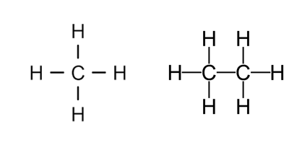  - Đều có mạch C là mạch nhánh.  - Đều cấu tạo bởi các liên kết đơn.  C. Đều có mạch C là mạch thẳng.  D. Đều có các nguyên tử H bao quanh.  Câu 3. Chất nào sau đây được sử dụng trong bật lửa gas?  A. Ethane B. Methane C. Butane D. Octane  Câu 4. Khí thải của động cơ chứa những chất nào gây ô nhiễm môi trường?  - Hơi nước, carbon dioxide và alkane.  - Carbon monoxide, alkane, các oxide của nitrogen.  C. Carbon dioxide, carbon monoxide và hơi nước.  D. Hydrogen, carbon monoxide và alkane.  Câu 5. Phản ứng cháy của alkane tạo ra:  A. Carbon dioxide và nước. B. Carbon monoxide và nước.  C. Carbon và nước. D. Carbon và hydrogen.  HS thực hiện nhiệm vụ  Báo cáo kết quả:  - Cho cả lớp trả lời; mời đại diện giải thích;  GV kết luận về nội dung kiến thức. | 1-B, 2-B, 3-C, 4-B, 5-A.
4. Hoạt động 4: Vận dụng
- Mục tiêu: Vận dụng kiến thức của bài học vào việc làm bài tập cụ thể.
- Nội dung: Học sinh tìm hiểu thông điểm bảo vệ môi trường và làm bài tập vận dụng thực tế
- Sản phẩm: Thông điệp và BTVN của học sinh.
- Tổ chức thực hiện
HOẠT ĐỘNG CỦA GV VÀ HS | DỰ KIẾN SẢN PHẨM
Giao nhiệm vụ:
Bước 1: Giao nhiệm vụ học tập:
Nhiệm vụ 1: em hãy nêu ý nghĩa thông điệp của
GV tổ chức trò chơi: “Bức tranh bí ẩn” thông qua phần mềm liveworksheets.

Luật chơi:
- 6 mảnh ghép là 6 phần của 1 bức tranh.
- Tô màu tương ứng với đáp án đã chọn.
- Sản phẩm hoàn thành nhanh nhất: +1.
- Tìm và giải thích được thông điệp bức tranh: +2.
- Hệ thống câu hỏi:
Câu 1. Ở nhiệt độ cao, các alkane bị oxi hóa bởi:
A. Hydrogen. B. Halogen. C. Oxygen D. Alkane khác
Câu 2: Các phân tử hydrocarbon đều có phản ứng cháy trong không khí tạo sản phẩm chủ yếu là carbon dioxide và nước.?
A. Đúng. B. Sai.
Câu 3: Đốt cháy khí methane bằng khí oxygen. Nếu hỗn hợp nổ mạnh thì tỉ lệ thể tích của khí methane và khí oxygen là:
A. 1 thể tích khí methane và 3 thể tích khí oxygen.
B. 2 thể tích khí methane và 1 thể tích khí oxygen.
C. 1 thể tích khí methane và 2 thể tích khí oxygen.
D. 3 thể tích khí methane và 2 thể tích oxygen.
Câu 4: Phản ứng biểu diễn đúng giữa propane và oxygen là:
A. C₃H₈ + 5O₂ 3CO₂ + 4H₂O
B. C₃H₈ + 10O₂ 3CO₂ + 4H₂O
C. C₃H₈ + 2O₂ 3C + 4H₂O
D. C₃H₈ +7 O₂ 3CO₂ + 4H₂O
+ Nhiệm vụ 2: HS giải thích câu hỏi sau:
Vì sao methane là thủ phạm chủ yếu gây nên các vụ nổ, sập hầm mỏ than? Giải pháp chống lại các vụ nổ đó là gì?
Hướng dẫn thực hiện nhiệm vụ: HS thực hiện nhiệm vụ , giáo viên đưa ra hướng dẫn cần thiết
Báo cáo kết quả: HS báo cáo kết quả, trả lời câu hỏi.
Kết luận, nhận định: Nhận xét ý thức làm bài của HS, nhắc nhở những HS không nộp bài hoặc nộp bài không đúng qui định (nếu có).
- Dặn dò HS những nội dung cần học ở nhà và chuẩn bị cho bài học sau.
*Hướng dẫn về nhà
- Học sinh về nhà học bài, làm bài tập trong SBT
- Coi trước bài mới

